Отчет по лабораторной работе 6

Анализ файловой системы Linux. Команды для работы с файлами и каталогами

Шалыгин Георгий Эдуардович, НФИбд-02-20

Содержание

# Цель работы

Ознакомление с файловой системой Linux, её структурой, именами и содержанием каталогов. Приобретение практических навыков по применению команд для работы с файлами и каталогами, по управлению процессами (и работами), по проверке использования диска и обслуживанию файловой системы.

Объект исследования: система Linux.

Предмет исследования: работа с файлами и каталогами из терминала.

# Техническое обеспечение:

* Характеристики техники: AMD Ryzen 5 3500U 2.1 GHz, 8 GB оперативной памяти, 50 GB свободного места на жёстком диске;
* ОС Windows 10 Home
* Git 2.31.1
* Google Chrome 91.0.4472.19
* VirtualBox 2.0
* CentOS 7

# Условные обозначения и термины:

**bash** - командный интерпретатор GNU Bourne-Again SHell

**Виртуальная файловая система** (VFS) – компонент ядра Linux, обеспечивающий пользователю доступ к различным файловым системам. Собственно, VFS определяет интерфейс между ядром и файловой системой но, вместе с тем не ориентирована на какую-либо конкретную файловую систему.

**Владелец файла или каталога** – пользователь создавший файл или каталог, является его владельцем. Сменить владельца может только он сам или суперпользователь (root).

**Рут** (**root**) или **Суперпользователь** – администратор в UNIX-системах. Имеет все права пользователя и может выполнять любые без исключения операции.

**Файловая система ОС типа Linux** — иерархическая система каталогов, подкаталогов и файлов, которые обычно организованы и сгруппированы по функциональному признаку.[1]

# Теоретическое введение:

Команда для создания текстовых файлов. Для создания текстового файла удобно воспользоваться командой touch. Формат команды: touch имя-файла

Команды просмотра текстовых файлов. Для просмотра небольших файлов удобно пользоваться командой cat. Формат команды: cat имя-файла. Для просмотра больших файлов используйте команду less.

Для просмотра начала файла можно воспользоваться командой head.

Команда tail выводит несколько (по умолчанию 10) последних строк .

**Копирование файлов и каталогов**

Копирование файлов и каталогов осуществляется при помощи команды cp. Формат команды: cp [-опции] исходный_файл целевой_файл

Команды mv и mvdir предназначены для перемещения и переименования файлов и каталогов. Формат команды mv: mv [-опции] старый_файл новый_файл

**Права доступа.** Каждый файл или каталог имеет права доступа: чтение r, запись w, выполнение x.

Права доступа к файлу или каталогу можно изменить, воспользовавшись командой chmod.[2]

# Выполнение лабораторной работы

1. Выполним примеры, приведённые в первой части описания лабораторной работы
   1. Скопировал файл ~/abc1 в файл april и в файл may. Скопировал файлы april и may в каталог monthly. Скопировал файл monthly/may в файл с именем june. Скопировал каталог monthly в каталог monthly.00. Скопировал каталог monthly.00 в каталог /tmp. (рис. 1)
   * 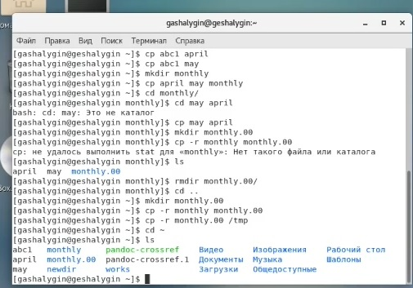
   * Figure 1: Создание, переименование и перемещение файлов
   1. Изменил название файла april на july в домашнем каталоге. Переместил файл july в каталог monthly.00. Переименовал каталог monthly.00 в monthly.01. Переместил каталог monthly.01в каталог reports. Переименовал каталог reports/monthly.01 в reports/monthly. (рис. 2)
   * 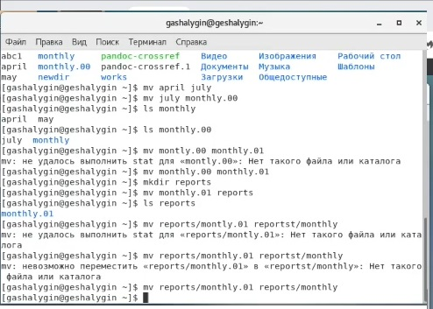
   * Figure 2: Создание, переименование и перемещение директорий
   1. Создал файл ~/may с правом выполнения для владельца. Лишил владельца файла ~/may права на выполнение. Создал каталог monthly с запретом на чтение для членов группы и всех остальных пользователей. Создал файл ~/abc1 с правом записи для членов группы. (рис. 3, 4 )
   * 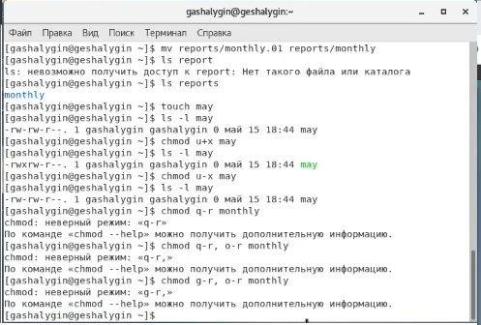
   * Figure 3: Изменение прав доступа
   1. Воспользовался командой df, которая выведет на экран список всех файловых систем в соответствии с именами устройств, с указанием размера и точки монтирования, для определения объёма свободного пространства на файловой системе. (рис. 4)
   * 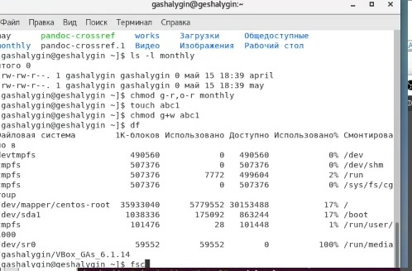
   * Figure 4: Список файловых систем
   1. С помощью команды fsck проверил целостность файловой системы.(рис. 5)
   * 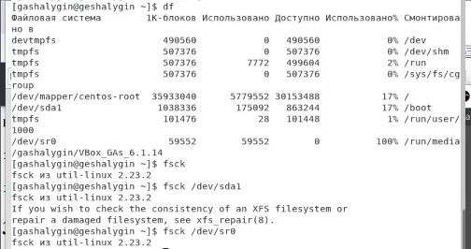
   * Figure 5: Проверка целостности файловых систем
2. Выполняю следующие действия: (рис. 6)
   1. Копирую файл /usr/include/sys/io.h в домашний каталог и называю его equipment.
   2. В домашнем каталоге создаю директорию ~/ski.plases.
   3. Перемещаю файл equipment в каталог ~/ski.plases.
   4. Переименовываю файл ~/ski.plases/equipment в ~/ski.plases/equiplist.
   5. Создаю в домашнем каталоге файл abc1 и копирую его в каталог ~/ski.plases, называю его equiplist2.
   6. Создаю каталог с именем equipment в каталоге ~/ski.plases.
   7. Перемещаю файлы ~/ski.plases/equiplist и equiplist2 в каталог ~/ski.plases/equipment.
   8. Создаю и перемещаю каталог ~/newdir в каталог ~/ski.plases и называю его plans.
   * 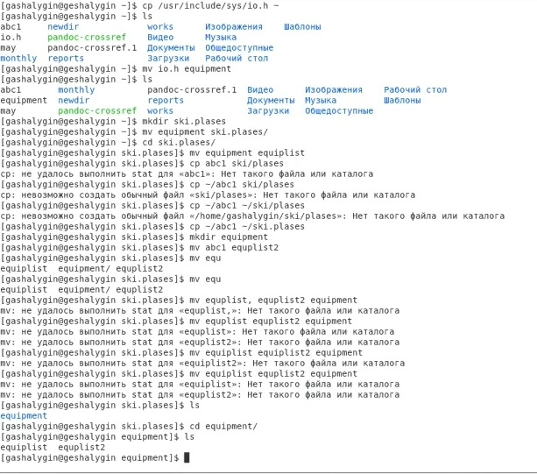
   * Figure 6: Создание, переименование и перемещение файлов
3. Определяю опции команды chmod, необходимые для того, чтобы присвоить файлам australia, play, my_os и feathers следующие права доступа соответственно, считая, что в начале таких прав нет: drwxr–r–, drwx–x—x, -r-xr–r–, -rw-rw-r– (рис. 7, 8).

* 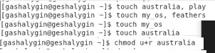
* Figure 7: Создание файлов
* 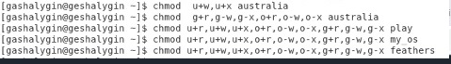
* Figure 8: Установка прав доступа

1. Проделываю следующие упражнения:
   1. Просматриваю содержимое файла /etc/password (рис. 9).
   * 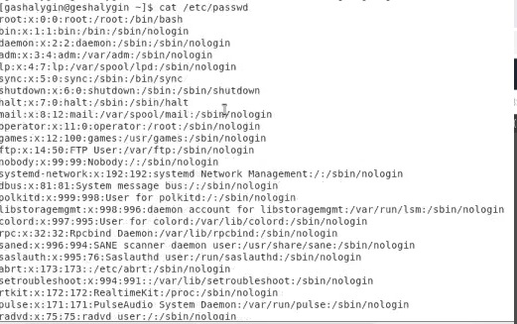
   * Figure 9: Просмотр passwd
   1. Копирую файл ~/feathers в файл ~/file.old (рис. 10).
   2. Перемещаю файл ~/file.old в каталог ~/play (рис. 10).
   3. Копирую каталог ~/play в каталог ~/fun (рис. 10).
   4. Перемещаю каталог ~/fun в каталог ~/play и называю его games (рис. 10).
   5. Лишаю владельца файла ~/feathers права на чтение. (рис. 10).
   6. Пытаюсь просмотреть файл ~/feathers командой cat. Из-за лишения права на чтение, сделать этого не получается. (рис. 10).
   7. Пытаюсь скопировать файл ~/feathers. Из-за лишения права на чтение, сделать этого не получилось. (рис. 10).
   8. Даю владельцу файла ~/feathers право на чтение. (рис. 10).
   * 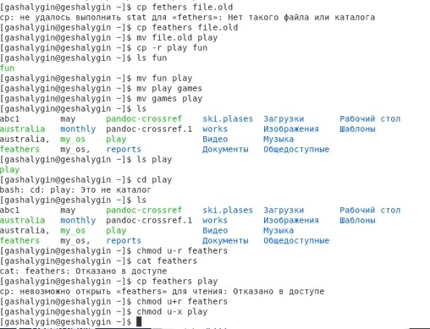
   * Figure 10: Манипуляции с правами доступа
     1. Лишаю владельца каталога ~/play права на выполнение.(рис. 11).
     2. Перехожу в каталог ~/play. Странно, но доступа к каталогу нет, с правами на выполнение - есть.(рис. 11).
     3. Даем владельцу каталога ~/play право на выполнение.(рис. 11).
     + 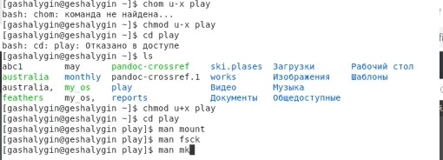
     + Figure 11: Права доступа для каталогов
2. Прочитаем man по командам mount, fsck, mkfs, kill.
   * mount - нужна для просмотра смонтированных файловых систем, а также для монтирования любых локальных или удаленных файловых систем.
   * fsck - проверяет и устраняет ошибки в файловой системе.
   * mkfs - действие заключается в создании указанной файловой системы на выбранном диске или разделе.
   * kill - завершает некорректно работающее приложение.

# Выводы

В процессе работы над лабораторной работы были получены навыки применения команд для работы с файлами и каталогами, по управлению процессами, по проверке использования диска и обслуживанию файловой системы.

# Библиография

1. https://ru.wikipedia.org/wiki/Bash
2. Д.С. Кулябов, А.В. Королькова / Администрирование локальных систем. Лабораторные работы. — М.: Российский университет дружбы народов, 2017. — 119 с.